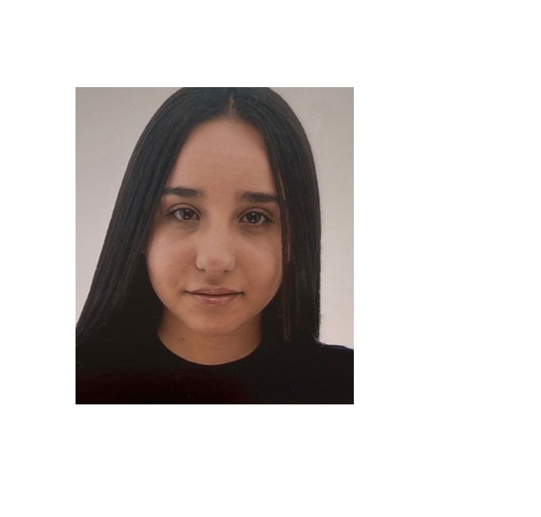

EXPÉRIENCE PROFESSIONNELLE

Cabinet d'avocat
Administratif| Octobre 2019 - stagiaire
Gestion des boites mails et plannings Classement de dossiers

Ecole élémentaire Les Oliviers
Stagiaire | Décembre 2016 - Stagiaire
Gestion administrative interne

Anna - Léa REMADNIA

Depuis 2016 Baby-sitting

Formations

BAC STMG

| Septembre 2019 - mai 202

PROFIL
A la recherche d'une alternance
BTS MCO (MUC)
Sciences et technologies du management et de la Gestion
Economie, droit et management des organisations
Mercatique :
Construire l'image de l'entreprise Analyser la situation de l'entreprise Accompagner la prise de décision

BREVET DES COLLEGES
Collège Alexandre DUMAS - 2015 - 2016

Anglais : Niveau scolaire Espagnol : Niveau scolaire
LANGUES
INFORMATIQUE

AUTRES
Lecture Musique
Bénévolat au sein de l'association NQT

Pack office



CONTACTEZ-MOI :
E-mail : lea-remadnia@hotmail.fr
Téléphone : 07 50 98 30 51

